SOCIEDAD BOLIVIANA DE PEDIATRIA
SOCIEDAD ORUREÑA DE PEDIATRIA
COLEGIO MEDICO DE ORURO

XXVII
CONGRESO NACIONAL DE PEDIATRIA
XLVII
CURSO INTERNACIONAL DE PEDIATRIA
15-16-17-18 de Octubre de 2013

ORURO – BOLIVIA

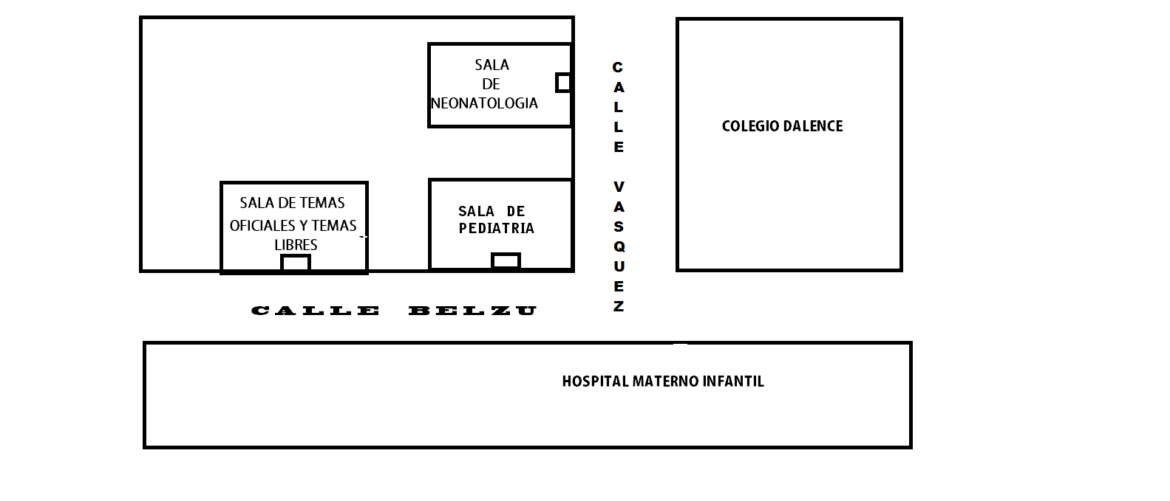

DIRECTIVA NACIONAL
GESTION 2012 – 2013

Dr. Luis Fernando Zabaleta L. Presidente
Dra. María Teresa Terceros C. Vicepresidente
Dr. Franz Ayala M. Secretario General
Dra. Tania Guzmán Z. Secretaria Hacienda
Dr. Elvy Palomino O. Secretaria de Actas

DIRECTIVA SOCIEDAD ORUREÑA
GESTION 2011 – 2013
Dra. Ximena Rocha V. Presidente
Dr. Omar Huarín C. Vicepresidente
Dr. Orlando Fulguera Secretario General
Dr. Grover Bustamante Secretario de actas
Dra. Gabriela Martínez Secretaria de Hacienda
Dra. Jenny Rivero N. Vocal
Dra. Alison Choque Vocal

BIENVENIDA
La Sociedad Boliviana de Pediatría, les da la más cordial bienvenida al Congreso Nacional de Pediatría.
La ciudad de Oruro ha sido honrada con la designación de la sede del XXVII Congreso Boliviano de Pediatría y el XXVII Curso Internacional de Post Grado que se realizara desde el 15 al 18 de Octubre de 2013.
La Sociedad Boliviana de Pediatría y el Comité organizador del Congreso, se complace en dar la bienvenida a todos los colegas nacionales para que asistan a dichas actividades científicas y a participar tanto en los temas oficiales y libres.
En compañía de once destacados conferencistas internacionales se llevaran a cabo las sesiones académicas y talleres sobre temáticas particulares.
El marco para este magno evento, Oruro, que es la capital del Folklore Boliviano declarada por la UNESCO como Patrimonio Cultural de la Humanidad el año 2001.
En este escenario contamos además con un programa de actividades, culturales, sociales y turísticas que darán a conocer aspectos típicos regionales en un ambiente de fraternidad, y asumir la responsabilidad de actualizarnos, elevar los niveles de salud de nuestros niños Bolivianos, objetivo sublime y compromiso de nuestra Sociedad Boliviana de Pediatría.

¡Bienvenidos a la fiesta académica, familia pediátrica!

Palabras del Presidente de la Sociedad Boliviana de Pediatría

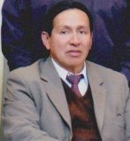
La Sociedad Boliviana de Pediatría, entidad científica que reúne a Pediatras del país realiza su máximo y más importante evento académico, el XXVII Congreso Nacional de Pediatría y el XLVII Curso Internacional de Postgrado en Pediatría, con el propósito de continuar mejorando la calidad de atención.
Este evento contará con la participación de reconocidos conferencistas de: Estados Unidos, Colombia, Chile y Brasil
Reunidos todos para hablar sobre temas de salud infantil de actualidad para pediatras y médicos generales donde se ofrecerán conferencias, presentación de temas oficiales, temas libres y talleres. Los temas principales cubren los campos de Infectología, dermatología, neonatología, neurología, endocrinología.
El objetivo de este evento es ofrecer a través de una manera práctica y didáctica conocimientos actualizados en el diagnóstico, manejo y seguimiento de patología neonatal y pediátrica.
El propósito es tratar de disminuir las tasas de morbi-mortalidad en nuestro país y fortalecer los vínculos de fraternidad entre los pediatras del país que buscan el asumir la responsabilidad de actualizarse.

Información General
Fecha del Congreso : 15-16-17-18 de Octubre 2013
Sede: Complejo de Colegios Profesionales
Dirección: Calle Belzú esquina Vásquez Nº 610
Teléfonos: 5230188 - 5246920
Sitio Web : Sociedad boliviana de pediatría
Sobre Oruro:
Oruro es una ciudad ubicada al occidente de Bolivia. Declarada por la UNESCO Patrimonio Cultural e Intangible de la Humanidad por su famoso Carnaval, el año 2001.
Clima:
Seco (Temperatura Promedio 19 Grados)
Horario de Inscripción:
Martes 15 de Octubre 8:00 a 12:00 - 14:00 a 18:00
Miércoles 16 de Octubre 8:00 a 12:00 - 14:00 a 18:00
Jueves 18 de Octubre 8:00 a 12:00 - 14:00 a 18:00
Horario de Exposición de Temas Libres: Sala de Temas Libres
Miércoles: 16 de Octubre 14:30- 18:00
Jueves : 17 de octubre 14:30 - 18:00
Viernes : 18 de octubre 09:00 - 13:00
Reunión administrativa: Miércoles 15:00-18:00
EVENTOS SOCIALES
El Congreso incluye eventos sociales donde podrá relacionarse con distintos colegas de distintos departamentos, intercambiar experiencias y pasar buenos momentos.
Miércoles 16 de Octubre de 2013
Lugar: Colegio Médico de Oruro
Hora: 18:30 – 22:30
19:00 - 20:00 PREMIACION A COLEGAS MERITORIOS, sujeto a programa especial
20:00 CEREMONIA DE INAGURACION Y
PRESENTACION DE BIENVENIDA, sujeto a programa especial.
Jueves 17 de Octubre de2013
12:00
Lugar: Colegio Médico
Declaración de Huéspedes distinguidos, sujeto a programa especial.
19:00
Lugar: Hotel Edén Bolívar esquina Presidente Montes
Mini Carnaval
21:00 POSECION DE LA DIRECTIVA NACIONAL
POSECION DE LAS DIRECTIVAS DEPARTAMENTALES
GRAN FIESTA DE LA INTEGRACION
22:00 Peña Folklórica
Con Adhesión
Viernes 18 de Octubre de 2013.
Lugar: Automóvil Club
15:00 Premiación a los trabajos libres
Acto de Clausura, sujeto a programa especial.
15:30 Cordero a la Cruz

CONFERENCISTAS INVITADOS

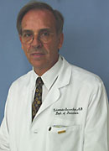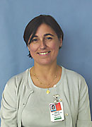
Dr. Eduardo Bancalari Dra. Teresa Del Moral

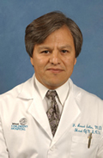
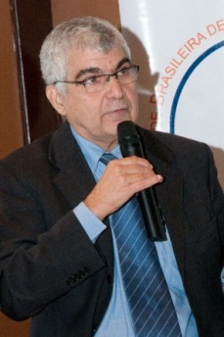
Dr. Amedh Solíz Dr. Eduardo Da Silva Vazz

CONFERENCISTAS INVITADOS

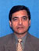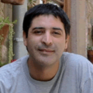
Dr. José Luis Guerrero Dr. Rodolfo Villena

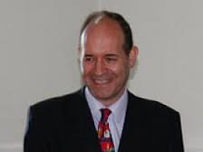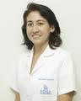
Dr. Jorge Fabres Dra. Patricia Lacourt

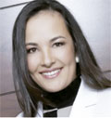
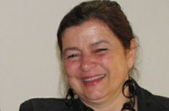

Dra. Nathalie Charpack Dra. Kerstin Abagge

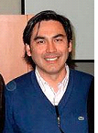
Dr. Jaime Gonzales O.

Dra. Angela María Lombo

FACILITADORES
TALLER de REANIMACION CARDIOPULMONAR AVANZADA
FACILITADORES
Dr. Wilfredo Escalante Dr. Armando Siles Villarroel
Dr. José Luís Chavarría Dra. Bertha Veizaga
Dra. Rossmery Peñaranda

TALLER DE MEDICINA BASADA EN LA EVIDENCIA
Dr. Rodolfo Villena
Expositor
Taller de Metodología de la Investigación
Dra. Pilar Navia
Expositora

DIRECTIVA NACIONAL
Gestión 2011-1013
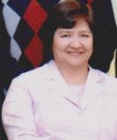
Dr. Luis Zabaleta L. Dra. Teresa Terceros C. Presidente Vicepresidente
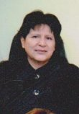
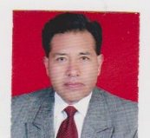

Dr. Franz Ayala M. Dra. Elvy Palomino O. Secretario General Secretaria de Actas

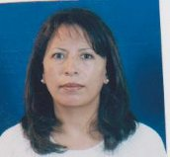
Dra. Tania Guzmán Z.
Secretaria de hacienda

Dr. Tania
DIRECTIVA DEPARTAMENTAL
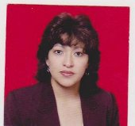 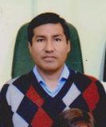 Dra. Ximena Rocha Dr. Omar Huarín 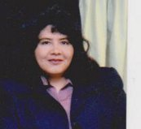 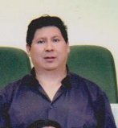
Dra. Gabriela Martínez Dr. Grover Bustamante
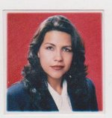
Dra. Jhenny Rivero
Dra. Alison Choque
Dr. Orlando Fulguera

PRESIDENTES SOCIEDADES DEPARTAMENTALES
2011-2013
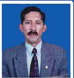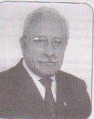
Dr. Rolando Gonzáles Zeballos Dr. Rodolfo Torres
PRESIDENTE SOCIEDAD PACEÑA PRESIDENTE SOCIEDAD POTOSINA

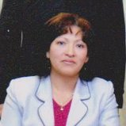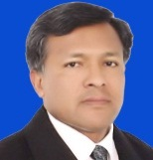

Dra. Ximena Rocha Vargas Dr. Freddy Navarro
PRESIDENTE SOCIEDAD ORUREÑA PRESIDENTE SOCIEDAD CHUQUISAQUEÑA
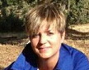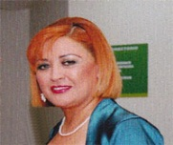
Dra. Marlene Crespo Dra. Tatiana Gutiérrez Vargas
PRESIDENTE SOCIEDAD BENIANA PRESIDENTE SOCIEDAD CRUCEÑA

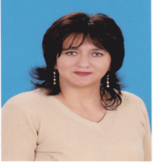

Dra. Estela Perales Ibáñez Dra. Marcela Montaño Mareño
PRESIDENTE SOCIEDAD TARIJEÑA PRESIDENTE SOCIEDAD COCHABAMBINA

COLEGAS MERITORIOS
SANTA CRUZ
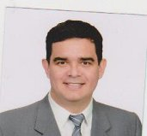
Dr. Juan Pablo Hayes Dorado

Egresado de la Universidad Mayor San Francisco Xavier de Chuquisaca.
Diploma Académico de Médico Cirujano Título de Médico Cirujano en Provisión Nacional.
Residencia Médica en Pediatría, Hospital Santa Cruz, Caja Petrolera de Salud .
Estudios en Endocrinología y Metabolismo. Hospital de Clínicas de la Facultad de Medicina. Univ. De Sao Paulo – Brasil.
Diplomado en Educación Superior, Universidad de Aquino de Bolivia.
Médico Pediatra Hospital Obrero Nº 3 Caja Nacional de Salud.
Médico Pediatra Hospital Santa Cruz Caja Petrolera.
Médico Pediatra Centro de Salud Siraní Santa Cruz.
Docente de la cátedra de Pediatría Carrera de Medicina. UDABOL
Docente Instructor Departamento de Pediatría Hospital Santa Cruz Caja Petrolera de Salud.
Director y Editor de revistas y publicaciones.

POTOSÍ
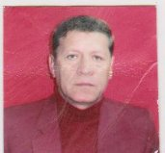
Dr. Antonio Edmundo Gumiel Mendoza .
Egresado de la Universidad Mayor San Francisco Xavier de Chuquisaca. Residencia Medica Hospital del Niño Pedro de Elizalde casa cuna Buenos Aires Argentina.
Médico Pediatra Centro de Salud Médico Pediatra Jefe de Servicio Hospital Daniel Bracamonte.
Médico Pediatra Jefe Departamental de atención Materno Infantil Unidad Sanitaria.
Curso de Pos Grado CCH Epidemiología.
Médico Pediatra de Unidad Sanitaria Potosí
Médico Pediatra de guardia Hospital Obrero Nº 5 Ciudad Potosí.
Docente Adscrito de la Universidad Autónoma Tomás Frías Pre Grado Facultad de Medicina.
Médico Adscrito Pos Grado Residencia Médica Pediatría Hospital Caja Nacional de Salud.
Responsable de Acreditación de Hospitales Sedes Potosí
Actualmente Docente de Pos Grado Residencia Médica Pediatría.
LA PAZ
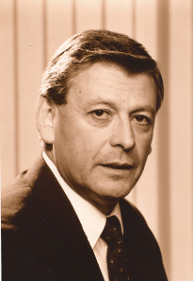
Dr. Eduardo Mazzi Gonzales de Prada.
Egresado de la Universidad Mayor de San Andrés UMSA como Médico Cirujano.
Especializado en pediatría y Perinatología en la Escuela de Medicina de la Universidad Johns Hopkins en Baltimore Meryland Estados Unidos.
Co-director del programa de cuidado intensivo Neonatal
Jefe de Servicio de Neonatología del Hospital de la ciudad de Baltimore.
Director y Jefe del departamento de Perinatología de CEMES.
Jefe de Departamento de Enseñanza e Investigación.
Miembro de la Comisión “Recién Nacido de Bajo Peso” de ALAPE.
Profesor Emérito de Pediatría, Profesor Titular de Pediatría, Jefe de la Cátedra de Pediatría. Profesor Asistente de Fisiología.
Docente Responsable del departamento de Enseñanza e Investigación del Hospital del Niño “Ovidio Aliaga”. Docente Instructor del Departamento de Enseñanza e Investigación.
Ha publicado en calidad de Autor y Coautor más de doscientos trabajos de Investigación relacionados con la actividad Pediátrica, tanto en libros y revistas nacionales como del extranjero.

LA PAZ
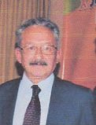
Dr. Jorge Tejerina

Egresado de la Universidad Mayor de San
Andrés UMSA
Para sus cursos de especialización opto por la Universidad
Autónoma de México UNAM donde realizó la residencia de Pediatría Médica en el Hospital de Pediatría del Centro.
Médico Nacional del Instituto Mexicano de Seguridad Social por tres años, continuando con la Residencia de especialización EN Pediatría Perinatal en la UNAM.
Jefe del departamento de Pediatría de la Clínica Americana por trece años, Profesor de Internado en la Sala de Pediatría de la misma Institución.
Presidente de la Sociedad Boliviana de Pediatría por dos gestiones, donde se llevaron a cabo Congresos Nacionales e Internacionales.
Realizó varias publicaciones como artículos para los archivos de Investigación Médica del Instituto Mexicano de Seguridad Social, también artículos para la revista de la Sociedad Boliviana de Pediatría.
Ejerce la Profesión de Médico hace 46 años y de Pediatra Perinatólogo hace 41 años, ha trabajado como Pediatra d los niños del Hogar Carlos de Villegas por más de una década y actualmente es parte del directorio de CEMES y de varias otras empresas relacionadas con la profesión médico.

ORURO
Dra. Teresa Terceros Cabrera

Egresada de la Universidad Mayor de San Simón de Cochabamba como Médico Cirujano.
Estudios de Especialización Hospital del Niño de La Paz, especialista en Pediatría,
Cursos de PostGrado. Diplomado en Educación Superior y Especialización en Educación Superior.UMSA.
Desempeñó funciones como Pediatra en diferentes Instituciones como ser: COSSMIL, Caja Cordes, Caja de Caminos, y actualmente en la Caja Petrolera de Salud y el Centro de Salud Asistencia Pública.
Labor gremial: Miembro de la Directiva del Colegio Médico de Oruro en varias oportunidades asumiendo las carteras de Vocal. Secretaria de Cultura y Vicepresidente del Colegio Médico Departamental.
Presidente del Comité Científico Departamental.
Vicepresidente del Colegio Médico de Bolivia.
Presidenta del Comité científico Nacional.
Miembro participante en la reglamentación de la Residencia Medica.
Miembro participante en la elaboración del Banco de Preguntas de la Residencia Médica.
Miembro del Comité de modificaciones del Estatuto y Reglamento del Colegio Médico de Bolivia.
Labor científica: Miembro de la Sociedad de Pediatría, vocalía, secretaria general, vicepresidenta y presidenta en dos gestiones.
Actual vicepresidenta de la Sociedad Boliviana de Pediatría.
Asistencia a Congresos y Jornadas de la especialidad en calidad de expositor, correlator, asistente. Presidente y secretario de mesa.
Editora de la Revista de la Sociedad Orureña de Pediatría.
Medalla al Mérito Profesional otorgada por el Colegio Médico de Oruro.
Docente de la cátedra de Pediatría Carrera de Medicina. UPAL

ORURO
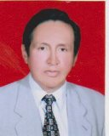
Dr. Luis Zabaleta

Título de Médico Cirujano otorgado por la Universidad Mayor de San Andrés de La Paz, Certificado de Especialista otorgado por el Colegio Médico.
Estudios Especializados en Pediatría, Certificado de Estado de
Perfeccionamiento en Pediatría, Título de Perfeccionamiento en
Pediatría otorgado por el Hospital Luís Calvo Mackenna Chile.
Especialidad en Cirugía Infantil,
Médico Pediatra en el servicio de emergencia del Hospital Luis Calvo Mackenna de Santiago de Chile.
Curso sobre madre Canguro en el Hospital Infantil de Bogotá
Miembro Fundador de la Sociedad de Reproducción Humana filial Oruro.
Espacialidad en educación superior otorgado por la U.M.S.A.
Labor gremial: Secretario General Sirmes Oruro gestión 1996-1998
Jefe Médico de Varias Gestiones del departamento de Pediatría y del Departamento de Neonatología
Docente de Pediatría de la facultad de Medicina de la Universidad Técnica de Oruro
Docente de Pregrado desde 1987 a la fecha
Docente de Post grado Residencia de Pediatría desde el 2000 a la fecha
Presidente de la Sociedad Orureña de Pediatría por dos gestiones 2007 al 2011
Actual Presidente de la Sociedad Boliviana de Pediatría.
Editor del libro “Trabajos de Investigación en Medicina”
Reconocimiento del Colegio Médico Departamental, por la creación de la residencia medica en Oruro
Coordinador del CRIDAII Oruro, por varias gestiones 2000 al 2010
Medalla al Mérito Profesional otorgada por el Colegio Médico de Oruro.

SUCRE
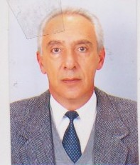
Dr. José Ponce Mela
Universidad Mayor Real y Pontificia San Francisco Xavier de CHuquisaca Facultad de medicina 1973 - 1980
Especialización: Hospital Italiano de Buenos Aires 1983 - 1984
EXPERIENCIA LABORAL
Seguro Social de Caminos: Caja de Salud de la Banca Privada.
Caja Nacional de Salud. 1985 a la fecha
Jefe del Servicio de Pediatría del Hospital Jaime Mendoza - CNS – Sucre.
TRABAJO DE ENSEÑANZA Y FORMACION
Jefe de enseñanza e Investigación de la CNS - Sucre: 1998 - 2001
Monitor de pre y post grado en pediatría - CNS - Sucre: 2001 a la fecha.
OTROS ESTUDIOS Y CAPACITACIONES
Asistencia y participación a Congresos nacionales e internacionales
SOCIEDADES A LAS QUE PERTENECE
- Miembro activo de la Sociedad Chuquisaqueña de pediatría - Sociedad Boliviana de Pediatría. 1985 a la fecha, desempeñando las siguientes carteras
-Secretario de Actas
-Secretario general
-Vicepresidente
Presidente dos gestiones: 1996 - 1999 (Fue presidente del "Congreso Nacional de Pediatría" Sucre 1999
- Miembro de la Directiva de SIMRA Sucre en dos gestiones
- Miembro de la Directiva del Colegio Médico de Chuquisaca en dos gestiones
PUBLICACIONES
Cuenta con varias publicaciones de investigación en la especialidad.

TARIJA

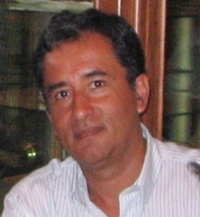
Dr. Fernando Galarza Anze
Egresado de la Universidad de San Andrés de La Paz UMSA.
Post-grado
- Residencia Médica en Pediatría, Hospital del niño, La Paz.
- Residencia Médica en Neonatología Clínica Pediatrica Universitaria Karl-Ruprecht, Heidelberg-Alemania.
- Curso de ecografía pediátrica, Clínica Pediátrica Universitaria Karl-
Ruprecht, Heidelberg-Alemania.
- Tercer Taller Latinoamericano de Epidemiología aplicado a servicios de salud. Asunción-Paraguay
- Médico visitante en el Servicio de Neonatología del Hospital Sant Joan de Déu. Barcelona (España)
- “Planificación de Proyectos sobre VIH - SIDA” Heidelberg - Alemania
•Jefe de Médicos Residentes, Hospital Del niño, La Paz
•Jefe de Servicio de Pediatría, Hospital Obrero, CNS - Tarija
•Director – Editor de la Revista Médica de la CNS – Tarija
•Asesor del Consejo Médico Técnico del Hospital Obrero N| 7, CNS – Tarija.
•Docente a tiempo horario Pediatría, Universidad Juan Misael Saracho
•Creador de la Residencia Médica en Pediatría, Hospital Obrero CNS – Tarija
3. Participación en Sociedad de Pediatría
•Miembro de la directiva en 5 gestiones y Presidente de la misma durante 2 gestiones
4. PREMIOS y FELICITACIONES OBTENIDAS
7.1 1er Premio Bienal Investigación Pediátrica
"Prof. Dr. Fred Bamatter" Cochabamba.

TRINIDAD
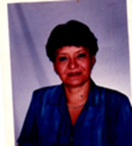
Dra. Carmen Rodal Cohelo
Médico Cirujano, especialista en Pediatría.
Diplomado en Administración
Médico Cirujano, especialista en
Pediatría.
Diplomado en Administración de
Hospitales, Diplomado en Educación Superior.
Médico Pediatra en: Hospital Materno Infantil, Caja Nacional de Salud, Seguro Social Universitario COSSMIL.
Directora de Centro de Salud, Gerente Médico del SSU.
Jefe del Departamento de Pediatría HMIBJ.
Manejo del Programa de Lactancia Materna. Nominación de Hospital amigo de la Madre y el niño HMIBJ.
Presidente del Tribunal de Ética del Colegio Médico de Beni.
Presidente de la Sociedad de Pediatría de Beni.
Docencia del Internado Rotatorio, Docencia en la Asignatura de Epidemiología de la Carrera de Enfermería de la UTB.
Participación en Cursos, Talleres, Seminarios y Congresos.
COCHABAMBA

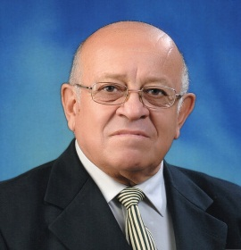
Dr. Ramiro Fabiani
Egresado de la facultad de Medicina “Dr. Aurelio Malean” UMSS Cochabamba
Estudios de Post Grado en Pediatria:
. Hospital A. de Patiño Cochabamba
.Hospital Metodista La Paz
.Hospital de Pediatria CMN IMSS Mexico DF
.Hospital de Gob 3 CM La Raza IMSS Mexico DF
Exjefe de infectologia H Niño MAV
Docente Responsable de Post grado en Pediatria Facultad de Medicinas. Profesor emerito titular de Pediatria Fac. de Medicina UMSS .Ex presidente y actual presidente de la Sociedad Cochabambina de Pediatria.
Expresidente de la Sociedad Boliviana de Pediatria.
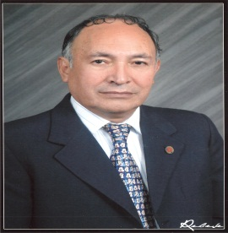
Miembro titular de SLIPE.
COCHABAMBA
Dr. Miguel Ángel Centellas
Médico Cirujano Facultad de Medicina UMSS
Residencia de Pediatría, Hospital Viedma, Pabellón de Niños Manuel Ascencio Villarroel Cochabamba. Residencia de Pediatría Hospitales del DDF de Urgencias Pediátrícas UNAM, México 1980 - 1983
Diplomado en Neonatología - Ministerio de Salud y Deportes- Colegio Médico de Bolivia, Sociedad de Pediatría.
Experiencia de trabajo: Prefectura del Departamento, Caja Bancaria Estatal de Salud, Caja Petrolera de Salud
Actividad Docente: Docente de Pregrado Facultad de Medicina UMSS
Membresias: Sociedad Cochabambina de Pediatría
(past-presidente), Academia Americana de Pediatría, Sociedad Mexicana de Pediatría,
Publicaciones: Artículos médicos Revista el Chasky, Fundación SIP, Portalez, Revista Cochabambina de Pediatría (co-editor),artículos diversos, texto: lactancia materna ( Caja Petrolera de Salud), Manual Crecimiento y desarrollo (Caja Petrolera de Salud)
Trabajo actual: Caja Petrolera de Salud (jefe Departamento de Pediatría)

PROGRAMA ACADEMICO
TALLERES
Martes 15 de Octubre de 2013, 08:00-18:00
Lugar : Auditorio 2do Piso. SALA PEDIATRIA
REANIMACION CARDIO PULMONAR AVANZADA
Instructor: Dr. Wilfredo Escalante
Objetivos:
Al final de la capacitación, los participantes podrán:
-Explicar la interacción entre un par de participantes utilizando el simulador neonatal.
-Entender y utilizar los nexos entre los materiales.
-Identificar los mensajes claves y realizar todos los ejercicios exitosamente.
-Identificar prácticas nacionales regionales a través de discusiones y preguntas de grupos .
-Demostrar dominio de la ventilación con bolsa y máscara y completar con éxito las evaluaciones.
08:00 Apertura del curso – Dr. Luís Zabaleta
08:10 Introducciones y expectativas de los estudiantes y el Instructor Dr. Wilfredo Escalante.
08:40 Evaluación Pre-curso (Prueba de Conocimientos)
08:55 Principios y justificación

09:10 Diseño educativo de ayudando a los bebes a respirar (revisión de la herramienta de guía de implementación)
09:25 Revisión y evaluación pre-curso.
09:40 Organización de los grupos, distribución del equipo y materiales
09:50 Refrigerio
10:00 Preparación para el nacimiento (énfasis en nexos entre los materiales)
-Presentación /demostración /práctica con el plan de acción y verifíquese usted mismo.
-Práctica de la habilitación en pares; plan de emergencia, área para el parto, lavado de las manos, área y equipo para ventilación.
10:40 Atención y rutina del recién nacido (énfasis en aprendizaje con el simulador neonatal)
-Presentación /demostración / practica con el plan de acción y verifíquese usted mismo.
-Práctica de la habilitación en pares: secado, respiración (evaluar llanto), mantener caliente, vigilar la respiración, pinzar/altar/cortar el cordón (incluye pinzamiento tardío)
piel a piel apego precoz.
-Preguntas y discusión de grupo.
11.20 El minuto de oro (despegue de las vías aéreas y estimulación de la respiración)
-Presentación /demostración/práctica con el plan de acción y verifique usted mismo.
-Práctica de la habilidad en pares: Posición de la cabeza, despeje de las vías aéreas
estimulación de la respiración, evaluación de la respiración.
-Preguntas y discusión del grupo.
12:00 El minuto de Oro (ventilación) Dr. Wilfredo Escalante
-Presentación/demostración/práctica con el plan de acción y Verifíquese usted mismo.
-Práctica de la habilidad en pares: Iniciación de la ventilación, ventilación con bolsa y
mascarilla, evaluación de la respiración.
-Preguntas y discusión del grupo.
14.30 Ventilación continúa con frecuencia cardiaca normal o lenta.
-Presentación/demostración /práctica con el plan de acción y verifíquese usted mismo.
-Práctica de la habilidad en pares: Pedir ayuda y mejorar la ventilación, evaluar la
frecuencia cardiaca, continuar la ventilación, vigilar con la madre, o activar el plan de
emergencia y apoyar a la familia.
-Preguntas y discusión de grupo.

15:30 Limpieza, prueba y almacenamiento del equipo después de su uso. Demostración y
Práctica con ayuda de memoria.
15:50 Evaluación de los participantes-Dominio del plan de acción Dr. Wilfredo Escalante
-Prueba de conocimientos (escritura)-Revisión de Respuestas.
-Ventilación con bolsa y mascarilla.
-Estaciones ECOE A y B (casos simulados)
16:30 Refrigerio
16:50 Discusión final y evaluación del curso.
17:40 Entrega de certificados y cierre. Dr. Wilfredo Escalante

MARTES 15 DE Octubre de 2013
09:00 - 13:00
Lugar: AUDITORIO “WILFREDO RENDON ”
SALA DE PEDIATRIA
TALLER : MEDICINA BASADA EN LA EVIDENCIA
Instructor Dr. Rodolfo Villena
¿Por qué es importante la Medicina Basada en la Evidencia?
El volumen de la información relacionada con las ciencias de la salud crece de forma exponencial y es difícil para el médico saber cuál es la mejor decisión para un caso clínico específico. Las consecuencias para los pacientes son que pueden verse sometidos a una excesiva exposición tecnológica con procedimientos cuya utilidad es incierta, o incluso perjudicial, o bien padecer una infrautilización de los mismos cuando no se les ofrece una intervención existente y apropiada para sus necesidades. La MBE contribuye a seleccionar los estudios publicados de más calidad, jerarquizarlos, y analizarlos para resolver problemas clínicos de la manera más eficiente.
La medicina basada en evidencias aporta herramientas para mejorar la toma de decisiones en salud, tanto las que deben adoptarse en la cabecera del enfermo, como las que afectan a un servicio clínico, hospital, o sistema de salud.

Objetivos
El objetivo del evento es brindar un panorama de la Medicina Basada en Evidencia (MBE) dando énfasis en la aplicabilidad de la MBE en la toma de decisiones, medidas de asociación de impacto, búsqueda de información y lectura crítica.
- Conozcan los conceptos esenciales en los que se sustenta la medicina basada en evidencias
- Puedan aplicar algunas de las herramientas que proporciona la MBE en su entorno de trabajo, por ejemplo:
- Construir escenarios clínicos y formular preguntas que puedan ser contestadas a través de la revisión de la evidencia basada en la investigación, que se originen en la práctica clínica.
- Reconocer las ventajas y limitaciones de las diferentes bases de datos que existen en las ciencias biomédicas
- Realizar búsquedas bibliográficas efectivas.
- Evaluar críticamente la evidencia publicada en la literatura médica (estudios sobre intervenciones terapéuticas, sobre pruebas diagnósticas, revisiones sistemáticas y guías de práctica clínica) como herramienta en la solución de problemas de salud reales.
09:00 Apertura del taller – Dra Ximena Rocha
09:10 Introducciones y expectativas de los estudiantes y el Instructor Dr. Rodolfo Villena
- Principios y justificación
- Qué es y no es la Medicina Basada en prueba
- Información Médica y sus problemas

9:50 Refrigerio
10:00 Principios Fundamentales de Medicina Basada en la Evidencia
-Jerarquía de la Evidencia
-La Evidencia nunca es suficiente
- Requisitos para tomar una decisión
-Diagnóstico adecuado
-Evaluación Riesgo beneficio
11:00 Herramientas que deben aplicarse en Medicina Basada en la
Evidencia.
. Localizar las pruebas disponibles en la literatura, siguiendo
una estrategia.
.La búsqueda de la literatura relevante a la pregunta se
realiza en base de datos bibliográficos como MEDLINE y el
internet PUBMED

11:30 Aplicación de las conclusiones de esta evaluación a la práctica
.Información obtenida tras la consulta de revisiones
Sistemáticas.
.La MBE es en la actualidad un instrumento apropiado para
hacer frente a esta última cuestión.
.Solución de problemas de salud reales.

12:00 Conclusiones

MARTES 15 DE OCTUBRE DE 2013
TALLER PRE CONGRESO
REANIMACION CARDIO PULMONAR AVANZADA
SALA DE PEDIATRIA 2do Piso
MAÑANA
Presidente de Mesa Oruro
Secretario de Mesa Oruro
HORA | TALLER | INSTRUCTOR
8:00 a 11:00 | REANIMACION CARDIO PULMONAR | Dr. Wilfredo Escalante
11:00 a 11:15 | Refrigerio
11:15 a 12:30 | REANIMACION CARDIO PULMONAR | Dr. Wilfredo Escalante
TARDE
HORA | TALLER | INSTRUCTOR
14:00 a 16:00 | REANIMACION CARDIO PULMONAR | Dr. Wilfredo Escalante
16:00 a 16:15 | Refrigerio
16:15 a 18:00 | REANIMACION CARDIO PULMONAR | Dr. Wilfredo Escalante

Martes 15 de Octubre 2013
TALLER DE LA METODOLOGIA DE LA INVESTIGACION
Taller sala Pediatría 1er. Piso
MAÑANA
Presidente de Mesa Oruro
Secretario de Mesa Oruro
HORA | TEMERIO | EXPOSITOR
9:00 a 10:00 | Metodología de una Investigación científica | Dra. Pilar Navia
10:00 a 11:00 | Diseños descriptivos | Dra. Pilar Navia
11:00 a 11:15 | Refrigerio
11:15 a 12:30 | Diseños Analíticos Observacionales y Experimentales | Dra. Pilar Navia

MEDICINA BASADA EN LA EVIDENCIA
Taller sala Pediatría 1er. Piso
TARDE
Presidente de Mesa Oruro
Secretario de Mesa Oruro
HORA | TEMARIO | EXPOSITOR
14:30 a 16:00 | MEDICINA BASADA EN LA EVIDENCIA | Dr. Rodolfo Villena
16:00 a 16: 15 | Refrigerio
16:15 a 18:00 | MEDICINA BASADA EN LA EVIDENCIA | Dr. Rodolfo Villena
MIERCOLES 16 DE OCTUBRE DE 2013
SALA DE PEDIATRIA
MAÑANA
Presidente de Mesa La Paz
Secretario de Mesa Cochabamba
HORA | TEMA | EXPOSITOR
9:00 a 9:30 | Competencias Básicas del Pediatra | Dr. Eduardo Da Silva Vazz
9:30 a 10:00 | Tiroides en Pediatría | Dra. Patricia Lacourt
10:0 a 10:30 | Errores Frecuentes en Dermatología Pediátrica | Dra. Kerstin Abagge
10:30 a 11:00 | Refrigerio
11:00 a 11:30 | Trastornos de Lenguaje | Dr. Jaime Gonzáles
11:30 a 12:00 | Uso de la Hormona de Crecimiento | Dra. Patricia Lacourt
TARDE
Presidente de Mesa Cochabamba
Secretario de Mesa Sucre
HORA | TEMA | EXPOSITOR
14:30 a 15:00 | Infección Urinaria y reflujo vésico uretral | Dr. Luis Guerrero
15:00 a 15:30 | Currículum en Educación Pediátrica | Dr. Eduardo Da Silva Vazz
15:30 a 16:00 | Metodología Madre Canguro | Dra. Ángela Ma. Lombo
16:00 a 16:30 | Refrigerio
16:30 a 17:00 | Hipo pigmentaciones Congénitas y Adquiridas | Dra. Kerstin Abagge
17:00 a 17:30 | Disfunciones Miccionales y Vejiga Neurogénica. | Dr. Luís Guerrero
17:30 a 18:00 | Shock Tóxico | Dr. Rodolfo Villena
MIERCOLES 16 DE OCTUBRE DE 2013
Taller : SOPORTE RESPIRATORIO DEL RECIEN NACIDO
SALA DE TEMAS OFICIALES Y TEMAS LIBRES
MAÑANA
Presidente de Mesa Cochabamba
Secretario de Mesa Potosí
Hora | Temario | Expositor
8:30 a 10:30 | CPAP. Ventilación no Invasiva | Dr. Amedh Soliz
10:30 a 11:00 | Refrigerio
11:00 a 12:00 | Ventilación Mecánica | Dr. Amedh Soliz

SALA DE NEONATOLOGIA
TARDE
Presidente de Mesa Potosí
Secretario de Mesa Santa Cruz
HORA | TEMA | EXPOSITOR
14:30 a 15:00 | Transfusiones: el nuevo Villano en Neonatología | Dr. Amedh Soliz
15:00 a 15:30 | Ultimas evidencias sobre el Método Madre Canguro | Dra. Angela María Lombo
15:30 a 16:00 | Neonato a término alternativos terapéuticos | Dr. Amedh Soliz
16:00 a 16:30 | Refrigerio
16:30 a 17:00 | Seguimiento al RN prematuro o de bajo peso | Dra. Ángela Ma. Lombo
17:00 a 17:30 | Tratamiento Inmediato  A RN con labio leporino | Dra. Alina Peralta

MIERCOLES 16 DE OCTUBRE DE 2013
MAÑANA

RELATOS SOBRE MORTALIDAD NEONATAL
SALA DE NEONATOLOGIA

Presidente de Mesa Sucre
Secretario de Mesa Tarija

HORA | RELATO y CORRELATOS | RELATORES Y CORRELATORES
8:30 a 9:00 | Mortalidad Neonatal  RELATO | Dra. Tania Guzmán  Oruro. RELATORA
9:00 a 9:15 | Correlato | La Paz
9:15 a 9:30 | Correlato | Potosí
9:30 a 9:45 | Correlato | Cochabamba
9:45 a 10:00 | Correlato | Sucre
10:00 a 10:15 | Refrigerio
10:15 a 10:30 | Correlato | Santa Cruz
10:30 a 10:45 | Correlato | Tarija
10:45 a 11:00 | Correlato | Trinidad
11:00 a 12:00 | Mesa Redonda y Conclusiones | Dr. Ricardo Carazas y todas las filiales

MIERCOLES 16 DE OCTUBRE DE 2013
MAÑANA
RELATOS SOBRE INSUFICIENCIA RENAL

SALA” MANUEL MERCADO” 1er. Piso
Presidente de Mesa Tarija
Secretario de Mesa Beni

HORA | RELATO Y CORRELATOS | RELATOR Y CORRELATORES
8:30 a 9:00 | Insuficiencia Renal  RELATO | Dr. Grover Bustamante  Oruro. RELATOR
9:00 a 9:15 | Correlato | La Paz
9:15 a 9:30 | Correlato | Potosí
9:30 a 9:45 | Correlato | Cochabamba
9:45 a 10:00 | Correlato | Sucre
10:00 a 10:15 | Refrigerio
10:15 a 10:30 | Correlato | Santa Cruz
10:30 a 10:45 | Correlato | Tarija
10:45 a 11.00 | Correlato | Trinidad
11:00 a 12:00 | Mesa Redonda y conclusiones | Dr. José Luis Guerrero y todas las filiales

JUEVES 17 DE OCTUBRE DE 2013
SALA DE NEONATOLOGIA
MAÑANA
Presidente de Mesa Santa Cruz
Secretario de Mesa Cochabamba

HORA | TEMA | EXPOSITOR
9:00 a 9:30 | Actualización en Reanimación Neonatal | Dr. Jorge Fabres
9:30 a 10:00 | Epigenética: Nueva frontera en Medicina. | Dr. Amedh Soliz
10:00 a 10:30 | Uso de la Hormona de Crecimiento | Dra. Patricia Lacourt
10:30 a 11:00 | Refrigerio
11:00 a 11:30 | Reanimación del RN con líquido Amniótico Meconial. Historia de un cambio. | Dr. Jorge Fabres
11:30 a 12:00 | Apnea del Prematuro: Episodios  Hipoxemicos Intermitentes | Dr. Amedh Soliz
12:00 a 12:30 | DECLARACION DE HUESPEDES DISTINGUIDOS | A LOS EXPOSITORES

JUEVES 17 DE OCTUBRE DE 2013
SALA DE NEONATOLOGIA
TARDE
Presidente de Mesa Beni
Secretario de Mesa Santa Cruz

HORA | TEMA | EXPOSITOR
14.30 a 15:00 | Avances en cuidado respiratorio del Recién Nacido | Dr. Eduardo Bancalari
15:00 a 15:30 | Lactancia Materna en el Recién Nacido de muy bajo peso | Dr. Jorge Fabres
15:30 a 16:00 | Lactante Hipotónico | Dr. Jaime González
16:00 a 16:30 | Refrigerio
16:30 a 17:00 | Intervenciones Perinatales y pronostico del prematuro de muy bajo peso | Dra. Teresa del Moral
17:00 a 17:30 | Oxigeno Terapia en prematuro  Un arma de doble filo | Dr. Eduardo Bancalari
17.30 a 18:00 | Manejo del Recién Nacido Prematuro en la sala de partos | Dra. Teresa Del Moral

JUEVES 17 DE OCTUBRE DE 2013
SALA DE PEDIATRIA
MAÑANA
Presidente de Mesa Sucre
Secretario de Mesa Tarija

HORA | TEMA | EXPOSITOR
9:00 a 9:30 | Autismo | Dr. Jaime Gonzáles
9:30 a 10:00 | Problemas de Piercing y Tatuajes  Como resolverlos | Dra. Kerstin Abagge
10:00 a 10:30 | Insuficiencia Renal Aguda | Dr. José Luís Guerrero
10:30 a 11:00 | Refrigerio
11:00 a 11:30 | Meningitis Bacteriana | Dr. Rodolfo Villena
11:30 a 12:00 | Hiperplasia suprarrenal | Dra. Patricia Lacourt
12:00 a 12:30 | DECLARACION DE HUESPEDES DISTINGUIDOS | A LOS EXPOSITORES

JUEVES 17 DE OCTUBRE DE 2013
SALA DE PEDIATRIA
TARDE
Presidente de Mesa La Paz
Secretario de Mesa Potosí

HORA | TEMA | EXPOSITOR
14:00 a 14:30 | Enfoque diagnóstico y tratamiento de niños por déficit de atención e hiperactividad | Dr. Jaime González
14:30 a 15:00 | Insuficiencia Renal Crónica | Dr. José Luís Guerrero
15:00 a 15:30 | Seguridad en Vacunas | Dr. Rodolfo Villena
15:30 a 16:00 | Refrigerio
16:00 a 16:30 | Síndrome metabólico | Dra. Patricia Lacourt
16:30 a 17:00 | Que hace feliz una infancia | Dr. Eduardo Da Silva
17:30 a 18:00 | Enfermedad Meningococica | Dr. Rodolfo Villena

VIERNES 18 DE OCTUBRE DE 2013
SALA DE NEONATOLOGIA
MAÑANA
Presidente de Mesa Tarija
Secretario de Mesa Oruro
HORA | TEMA | EXPOSITOR
9:00 a 9:30 | Trasfusiones en el Recién Nacido de muy bajo peso ¿Cuánta anemia podemos tolerar? | Dr. Jorge Fabres
9:30 a 10:30 | Displasia Bronco-pulmonar | Dr. Eduardo Bancalari
10:30 a 11:00 | Estrategias para mejorar la nutrición del Recién Nacido Prematuro | Dra. Teresa Del Moral
11:00 a 11:30 | Refrigerio
11:30 a 12:00 | Ventilación no invasiva. Una alternativa en el soporte respiratorio del prematuro | Dr. Eduardo Bancalari.
12:00 a 12:30 | CPAP y prevención de Displasia Broncopulmonar | Dr. Jorge Fabres
12:30 a 13:00 | Enfermedades Neuro metabólicas de presentación neonatal | Dr. Jaime Gonzales
13:00 a 13:30 | Pre-término tardío: Pronóstico corto y  Largo plazo | Dra. Teresa Del Moral
13:30 a 14:00 | Ventilación no Invasiva en Neonatología | Dr. Jorge Fabres

VIERNES 18 DE OCTUBRE DE 2013
SALA DE PEDIATRIA
MAÑANA
Presidente de Mesa Potosí
Secretario de Mesa Beni

HORA | TEMA | EXPOSITOR
9:00 a 9:30 | Qué el pediatra debe saber de las lesiones vasculares | Dra. Kerstin Abagge
9:30 a 10:00 | Diálisis en Pediatría | Dr. Luís Guerrero
10:00 a 10:30 | Trastornos del Lenguaje | Dr. Jaime González
10:30 a 11:00 | Edema, Síndrome Nefrótico y  Nefrítico | Dr. Luís Guerrero
11:00 a 11:30 |  | Dr. Elvin Mollinedo
11:30 a 12:00 | Refrigerio
12:00 a 12:30 | Talla Baja | Dra. Patricia Lacourt
12:30 a 13:00 | Neuroinmunología | Dr. Jaime González

CIUDAD DE ORURO

El Monumento a la Virgen del Socavón ó Virgen de la Candelaria es la escultura religiosa más alta del mundo, situada a 3.845 metros sobre el nivel del mar, está ubicada en el cerro Santa Bárbara, al oeste de la ciudad altiplánica de Oruro - Bolivia.
La escultura mide en total 45,4 metros, de los cuales 8,60 metros están destinados a la base en la que funcionará una capilla con capacidad para 80 personas.
La corona de la Virgen fue trabajada en placas de aluminio, una estructura interior de fierro reticulado para mayor resistencia a la corrosión, pesa 500 kilos, tiene una altura de 4,80 metros con un diámetro de 4 metros, lleva incrustaciones de cristal, fabricadas en resina, para obtener una réplica adecuada a las de la imagen que se encuentra en el Santuario.
La escultura tiene 1.500 toneladas de estructura metálica, hormigón y ferro-cemento. La corona de la Virgen fue trabajada en placas de aluminio, una estructura interior de fierro reticulado para mayor resistencia a la corrosión, pesa 500 kilos, tiene una altura de 4,80 metros con un diámetro de 4 metros, lleva incrustaciones de cristal, fabricadas en resina, para obtener una réplica adecuada a las de la imagen que se encuentra en el Santuario. En la cúspide tiene un pararrayos e iluminación de seguridad, para ser divisada desde los aviones o helicópteros.
En el área del manto de la Virgen hay 140 estrellas que a la vez son ventanas por donde se pueden apreciar varias zonas de la ciudad. El diseño escultórico consumió 47 por ciento del total del costo de la obra, un equivalente a 3,6 millones de bolivianos del presupuesto. Asimismo, se utilizó resina poliéster con protección ante los rayos ultravioleta y fibra de vidrio, tanto en la cabeza de la Virgen como el Niño Jesús que lleva en brazos. El cuerpo es de ferro-cemento con una estructura metálica interior.
En la cúspide tiene un pararrayos e iluminación de seguridad, para ser divisada desde los
aviones o helicópteros. La gran escultura de la virgen del socavón pesa 1.500 toneladas, cuenta con ocho pisos internos, y para su construcción se invirtieron 1.3 millones de dólares.
Oruro es una ciudad histórica y legendaria, dentro de ella se atesoran varias muestras de nuestro pasado de esplendor ligado sobre todo a la explotación minera y el desarrollo comercial que promovió su crecimiento en décadas pasadas.
Oruro es reconocida como la Capital del Folklore de Bolivia. El año 2001, la UNESCO declaró al Carnaval de Oruro como “Obra Maestra del Patrimonio Oral e Intangible de la Humanidad”.
Tenemos la gran honra de celebrar uno de los carnavales más coloridos y llenos de tradiciones del Mundo, que se traduce en una mágica fusión pagano – religiosa, constituyendo así un atractivo turístico de singulares características anualmente genera la visita de
turistas nacionales y extranjero

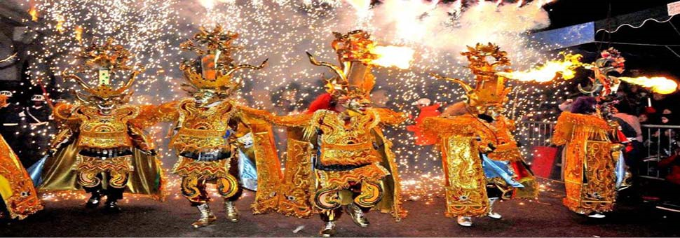

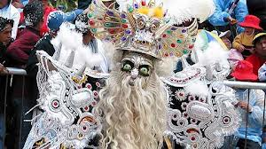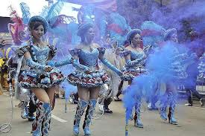

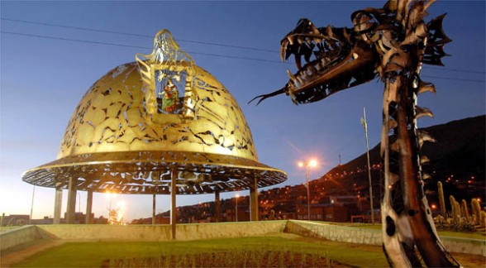
ATRACTIVOS
Museo Iglesia de San Miguel de la Ranchería, Museo Casa Taller Cardozo – Velásquez, Complejo Termal de Obrajes, museo de Hna. Nazaria Ignacia / Portada del Beaterio, Corazón de Jesús, Santuario de la Virgen del Socavón, Parque Ecológico P’isko Ujana, Arenales de San Pedro, Plaza de Armas 10 de febrero, Plaza de la Ranchería, Plaza del Folklore, Plaza Sebastián Pagador, Parque Eduardo Avaroa, Parque Infantil Inti Raymi.
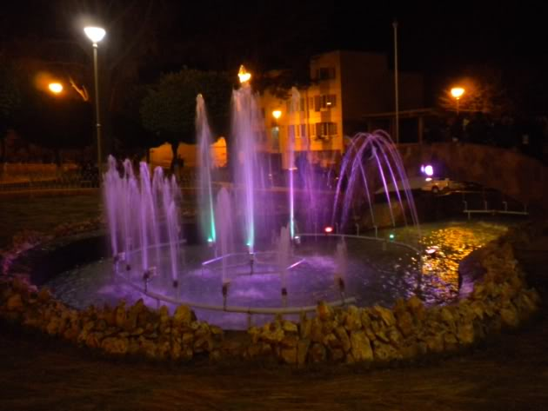
Parque Eduardo Avaroa.
LO MÁS DESTACADO
MUSEO SIMON I PATIÑO - CASA DE LA CULTURA

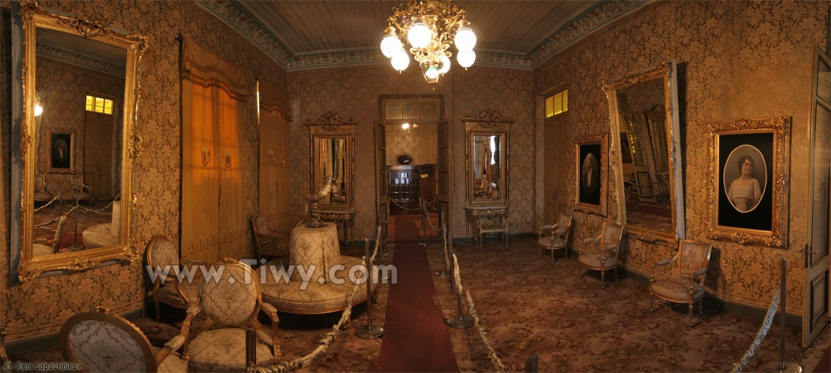

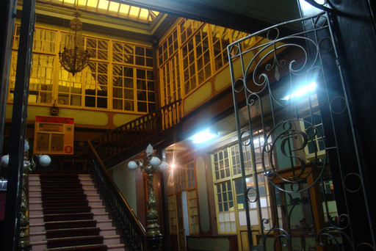
Edificio de estilo francés construido entre 1900 y 1913, perteneció al “Barón del estaño” y magnate minero Simón I. Patiño, El inmueble presenta marcado estilo neoclásico, compuesto por salas de estar, de juego, salón de fiestas, dormitorios, capilla, Cuenta con instrumentos musicales únicos en Bolivia, carrozas de la época.
MUSEO SACRO, FOLKLÓRICO, ARQUEOLÓGICO, SANTUARIO DEL SOCAVÓN Y MUSEO MINERALÓGICO DEL SOCAVON
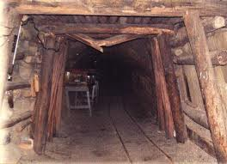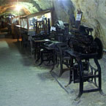
Se encuentra en el Socavón de la Virgen, cuya data se remonta al año 1600. En su interior existen parajes trifurcados, recortes, buzones, chimeneas, rajos y otros que datan de la colonia. a su vez presenta una gran variedad de arte sacro, cuadros, accesorios, instrumentos, libros, caretas de diablo, vestimenta de antaño, cerámicas, monedas y anticuarios.
El tío de la mina se encuentra en el museo.

MUSEO ETNOGRÁFICO MINERO
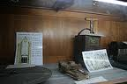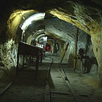
En este museo instalado al interior de una bocamina, se encuentra una pequeña bóveda que, según narraciones, era el escondite del personaje mitológico el Chiru Chiru (ladrón devoto a la Virgen) que robaba a los ricos para dar a los pobres.
Es un museo dedicado principalmente a describir la vida minera, con muestras importantes, propias de la época del auge de la minería en Bolivia.

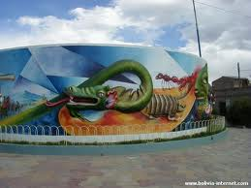
SANTUARIO DE LA VIRGEN DEL SOCAVÓN
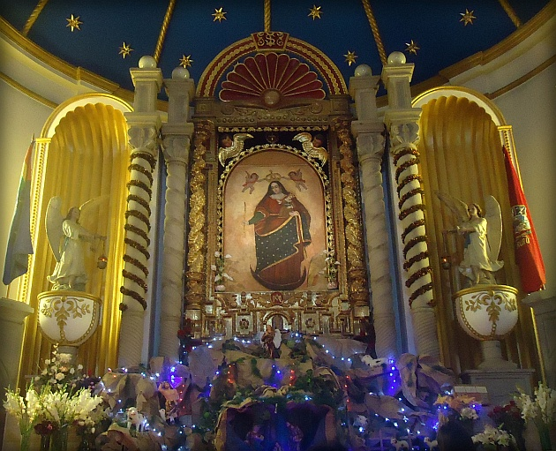

En el Santuario se venera a la Virgen del Socavón, principal Centro de Peregrinación del Carnaval de Oruro, Los colonizadores entronizaron a la virgen de la Candelaria entre 1540 y 1550. Al fundarse Oruro en 1606 se efectuó la coronación oficial. Los fieles veneraban a la virgen de la Candelaria, también es conocida como la Virgen del Socavón, cuya pintura fue realizada en el siglo XIV.

COMPLEJO TERMAS OBRAJES
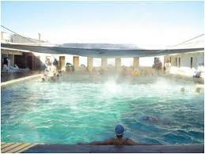

El complejo turístico de Obrajes, ubicado a 15 minutos de la ciudad en taxi, tiene una capacidad hotelera para más de 50 personas; sin embargo, el visitante tiene la posibilidad de hacer uso solamente de la piscina o las pozas, con aguas termales, baños curativos y relajantes
El lugar cuenta con una piscina de aguas termales, a la que se accede pagando 10 bolivianos, en el caso de los adultos. También está a disposición el restaurante del complejo con comida típica del lugar.
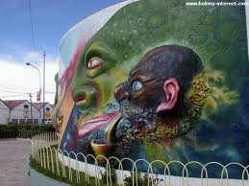

FARO DE CONCHUPATA
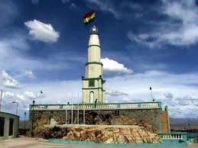

El 31 de octubre de 1855 la Convención reunida en Oruro aprobó la nueva enseña tricolor, que se mantiene hasta ahora. La bandera así diseñada fue izada en el faro de Conchupata, en el departamento de Oruro, que fue declarado monumento nacional el 5 de Noviembre de 1855.

HOTELERÍA EN ORURO
HOTEL | CAT | DIRECCIÓN | TELEFEFONO
VILLA REAL SAN FELIPE | * * * * | San Felipe entre Plata y Soria Galvarro  www.hotelvillarealsanfelipe.com | 2-5254993
GRAN SUCRE HOTEL | * * * * | Sucre Nro. 510 entre 6 de Octubre y Soria Galvarro | 2-5276800
FLORES PLAZA HOTEL | * * * | PLAZA 10 DE FEBRERO  www.floresplazahotel.com | 2-5252561
REGAL HOTEL | * * * | Bolívar Nro. 399 entre Potosí y Pagador  www.hotelregaloruro.com | 2-5283926  2-5283925
HOTEL REPOSTERO | * * * | Sucre Nro. 370 entre Potosí y Pagador - Oruro, | 2-52-58002
HOTEL SAMAY WASI | * * * | Av. Brasil esq. Aroma B Nro. 232  www.hotelessamaywasi.com | 2-5276737  2-5113717  76139045
HOTEL  VIRGEN DEL SOCAVÓN | *** | calle Junin Petot y Linares Nº 1179  www.hotelvirgendelsocavonhotmail.com | 2-5282184  2-5282185
HOTEL GALAXIA - | * * * | Pagador Nro. 1582, entre Bolívar y Adolfo Mier (Central) | 2-5257094
HOTEL MONARCA | *** | Av. 6 de Agosto Nro. 1145 esq. Av. Ejército nacional  www.monarcahotel.com | 2- 5254300  2-5254222  71784888
HOTEL BERNAL | ** | Av. Brasil Nro. 701, esq. Aroma, frente a la Terminal de Buses | 2-5279468
HOTEL LUCERO | * * | 21 de Enero, casi esq. Brasil, frente a la Terminal de Buses | 2-5285884
HOTEL CITY VIRGINIA |  | 6 de Agosto Nro. 403 entre Aroma y Villarroel - | 2-5286617  65408111

GASTRONOMIA
RESTAURANTE | ESPECIALIDADES | DIRECCION
NAYJAMA | Comida nacional  de cordero, pejerrey y trucha | Pagador N°1880 y Aldana  Telf.: 2- 52-77699
TRATTORIA  COCINA ITALIANA | Comida internacional italiana,  pastas y pizzas | 6 de octubre N°4769 y Lira  Telf.: 2- 52-45178
E y B | Comida nacional e internacional | 6 de Octubre Bolívar y Sucre  Telf.: 2- 52-57042
LAS RETAMAS | Servicio de comida a la carta, carnes de cerdo, res,  trucha y pejerrey | Murguía N° 930 Washington  Telf.: 2- 52-52375  2-52-59109
QUINUA TOWN | Comida nacional e internacional | 6 de octubre Sucre y Murguía  Telf. 2-52-51764  Cel. 70416061
ARDENTIA | Comida nacional e internacional,  carnes de pollo y res | Soria Galvarro y Junín  Telf.: 2- 52-72625
EL HAMBURGON | Pollos a la broaster | 06 de octubre Nº785 y Oblitas  Telf.: 2 -5240175
POMPEYA | Carne a la brasa, cordero al palo | Lira N°685 y La Paz  Telf.: 2 5241115
EL NEGRITO | Almuerzo y variedad de comida rápida | Bolívar y la Plata  Telf.: 2- 5251121
BRAVOS PIZZERIA | Variedad de pizzas, pastas,  hamburguesas y bebidas. | Bolívar, Soria Galvarro y La Plata Telf.: 2- 5255551
D SERGIOS | Pizzería y confitería,  variedad de bebidas | La Plata y Pasaje Guachalla  Telf.: 2- 523820
POLLOS SOCAVON | Carne de pollo y refrescos | 6 de octubre N° 6081 y Bolívar  Telf.: 2- 5280376

DISCOTECA Y KARAOKES

SOUNDER
PETOT Y COCHABAMBA
TELF.+59125255915
ATENCION 20:00 PM A 03:00 PM
OFRECE BUENA MUSICA FIESTA Y FINO AMBIENTE
DISCOTECA CHAMPAGNE
POTOSI Y AROMA
TELF +59125270974
ATENCION DE 20:00 PM A 03:00 PM
MUSICA JUVENIL Y AGRADABLE AMBIENTE
KARAOKE DISCOTECA BRAVO
MONTECINOS Y PAGADOR
TELF. +59125258039
OFRECE BUENA MUSICA, SALAS DE KARAOKE Y BAILE

PATROCINADORES
